# **CODING BAHASA C**

**MESIN KASIR**



Disusun Oleh :

Valentino Setiawan

Agestia Deanara Tori

Dierta Pasific

Steven Cokro

William Silitonga

**UNIVERSITAS BINA NUSANTARA**

# **KATA PENGANTAR**

Puji syukur kami panjatkan kehadirat Tuhan Yang Maha Esa karena rahmat dan hidayah-Nya sehingga kami bisa menyelesaikan karya ilmiah yang berjudul **“Coding Bahasa C Mesin Kasir.”**

Kami sebagai pembuat pemrograman mesin kasir ini berharap semoga program yang sudah kami buat ini dapat berguna dan dapat membantu dan menambah ilmu bagi pembaca dalam bidang pemrograman. Kami juga berharap agar program yang sudah kami buat dapat digunakan dalam kehidupan sehari-hari di mesin kasir di toko-toko yang ada.

Kami sebagai pembuat program ini menyadari bahwa hasil kerja kami masih belum sempurna dan masih ada beberapa kekurangan, oleh karena itu kami menerima kritik dan saran yang dapat membangun bagi kami untuk memperbaiki kesalahan-kesalahan kami.

Jakarta, 6 September 2021

Penulis

# **DAFTAR ISI**

**HALAMAN JUDUL** **1**

**KATA PENGANTAR** **2**

**DAFTAR ISI** **3**

**BAB I PENDAHULUAN** **4**

1.1 Latar Belakang 4

1.2 Rumusan Masalah 4

1.3 Tujuan Penelitian 4

**BAB 2 PEMBAHASAN** **5**

**BAB 3 PENUTUP** **10**

3.1 Kesimpulan 10

3.2 Saran 10

**DAFTAR PUSTAKA** **11**

# **BAB I PENDAHULUAN**

## 1.1 Latar Belakang

Dengan perkembangan teknologi yang semakin luas seiring zaman, pemrograman komputer juga semakin diminati oleh banyak orang. Teknologi digital sudah masuk ke seluruh aspek kehidupan kita ini, baik digunakan untuk hiburan hingga digunakan untuk mencari ilmu. Dalam hal itu, tidak sedikit orang yang memanfaatkan kemajuan zaman ini untuk melakukan atau membuat berbagai macam inovasi.

Pada saat ini, kami diberi kesempatan untuk tidak hanya mendapatkan ilmu lebih dalam tentang pemrograman komputer tapi juga mengeluarkan ide-ide dalam berinovasi di bidang pemrograman. Dunia pemrograman dikenal memiliki Bahasa yang cukup banyak, seperti C++, C, JavaScript, Python, dan sebagainya. Sesuai dengan apa yang telah dipelajari, maka bahasa yang dipilih dalam karya ilmiah ini adalah C++. Selain itu, karya ilmiah ini akan memaparkan sebuah ide yang dapat menunjukkan penggunaan pemrograman bahasa C++ dalam bentuk aplikasi yang berkategorikan *finance*.

## 1.2 Rumusan Masalah

Berdasarkan latar belakang diatas, dapat diperoleh rumusan masalah sebagai berikut :

1. Bagaimana cara untuk membuat program mesin kasir yang dapat berfungsi sebagai pembuat bon dan juga menyimpan data customer ?

## 1.3 Tujuan Penelitian

Dari rumusan masalah diatas, dapat diambil tujuan sebagai berikut :

1. Menjelaskan cara untuk membuat program mesin kasir yang dapat berfungsi sebagai pembuat bon dan juga menyimpan data customer.

# **BAB 2 PEMBAHASAN**

Pada program yang kami buat, kami memanfaatkan Dev-C++ sebagai lembar kerja yang kami gunakan dalam membangun program kami. Dalam pembuatan program ini ,kami memanfaatkan beberapa *library* dari C, yaitu : stdio.h dan string.h . Program yang kami buat adalah mesin kasir untuk menginput daftar transaksi dari toko roti beserta dengan nama customer yang membeli. Dalam penginputan data roti yang dibeli, kami mengaplikasikan penggunaan sorting dalam program kami, dimana kami menyortir menggunakan *merge sort* dari produk yang banyak dibeli hingga yang paling sedikit. Selain itu juga, program yang kami buat juga dapat menyimpan semua hasil transaksi dari customer dan mencari nama customer yang telah berbelanja di toko kami. Berikut adalah langkah-langkah kerja dari program yang kami buat :

1. Pertama, kami memulai membuat variabel universal dan membuat struct untuk bon yang akan kami olah datanya. Variabel yang kami gunakan dalam struct kami berupa string dan juga int untuk menampung nama customer, banyak roti yang dibeli dan jenis roti yang dibeli.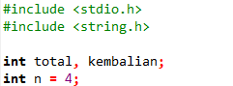
2. Pada int main, kami membuat tampilan depan dari program kami dan memasukkan opsi-opsi yang dapat dipilih untuk menjalankan perintah. Opsi-opsi tersebut berupa :

* opsi untuk membuat bon,
* opsi untuk menampilkan seluruh daftar transaksi yang telah terjadi,
* opsi untuk mencari nama customer,
* opsi untuk menampilkan list harga roti
* opsi exit untuk mengakhiri program. 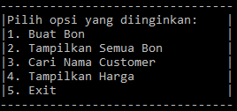

1. Setelah itu, kami membuat function untuk masing-masing pilihan yang kami telah letakkan di int main. Function yang kami gunakan adala void, karena kami hanya menggunakan function untuk print data yang sudah diinput. Function yang kami buat secara garis besar dibagi menjadi tujuh function, dimana empat diantaranya kami gunakan untuk sorting dan sisanya kami gunakan untuk function utama dalam program kami.

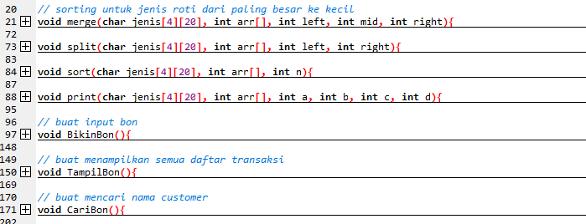

1. Kemudian, kami mulai membuat algoritma untuk mensorting data roti yang akan kami input. Kami memakai source code dari internet, karena keterbatasan kemampuan kami dalam pembuatan algoritma sorting.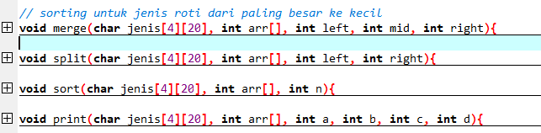
2. Untuk pembuatan function pertama dari program kami adalah function untuk membuat bon (void BikinBon). Dalam function ini, kami meminta input untuk nama customer, barang yang dipesan dan uang yang dibayarkan. Setelah itu, kami mengeluarkan output berupa nama customer, barang belanjaan yang telah disorting, total belanja dan kembalian dari pembelanjaan. Data yang telah diinput akan disimpan pada file (daftartransaksi.txt).

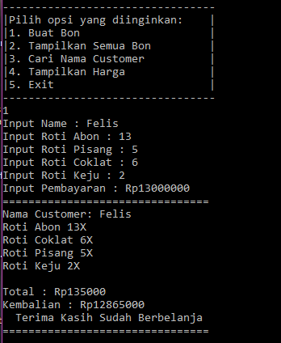

1. Berikutnya, kami melaksanakan pembuatan dari function untuk menampilkan semua data transaksi (void TampilBon) yang telah disimpan pada file dan kami panggil untuk diprint pada program kami menggunakan fscanf dari file tempat dan printf sebagai output pada program kami.

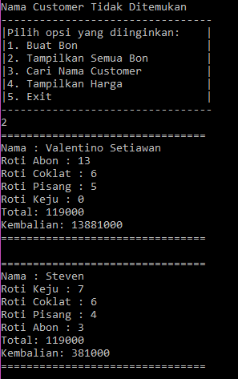

1. Setelah itu, kami membuat function untuk melakukan pencarian nama dari customer (void CariBon) yang telah melakukan transaksi. Kami memakai fscanf untuk membaca data dari file dan menggunakan strcmp untuk membandingkan nama yang diinput dengan nama yang ada di file datatransaksi.txt . Jika nama ditemukan maka output akan berupa nama customer dan data dari barang belanjaan yang dibeli dengan harganya. Jika nama customer tidak ditemukan, maka akan muncul program akan mengeluarkan output “Nama Customer Tidak Ditemukan.” 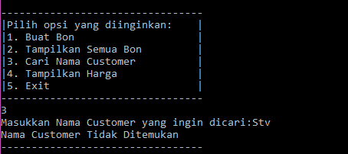
2. Terakhir, kami mengcompile program kami dan kami melakukan test, jika program masih ada masalah, maka kami akan melakukan debugging untuk mengatasi error yang ada.

# **BAB 3 PENUTUP**

## 3.1 Kesimpulan

Berdasarkan pembahasan di atas, penulis dapat menyimpulkan bahwa pengkodingan dengan bahasa C dapat digunakan untuk membangun program mesin kasir yang dapat menginput data customer dan juga menyimpan daftar transaksi. Dengan ini, dapat disimpulkan juga bahwa program yang kami buat dapat membantu kehidupan manusia dalam bidang *finance*.

## 3.2 Saran

Demikianlah kesimpulan dari proposal kami. Kami berharap proposal kami bisa berguna bagi banyak orang terutama para pembaca. Kami menyadari bahwa masih banyak kekurangan dalam karya kami. Oleh karena itu, kami berharap kritik dan saran dari semua pihak agar kami dapat menghasilkan karya yang lebih baik di masa mendatang.

# **DAFTAR PUSTAKA**

Stack Overflow. 2014. “<https://stackoverflow.com/questions/25949873/cash-register-program-c>” diakses pada 4 September 2021 pukul 20.00 .

Geeks Forgeeks.2021. “<https://www.geeksforgeeks.org/merge-sort/>”, diakses pada 5 September 2021 pukul 15.00 .